DINÂMICA DO MOVIMENTO CIRCULAR

**1.** Um carrinho de brinquedo de massa 400 g realiza movimento circular uniforme em torno de um ponto central dando 2 voltas a cada 8 s. O raio dessa trajetória é 2 m. Determine:

a) o período e a frequência do movimento;

b) a velocidade angular;

c) a velocidade linear;

d) a aceleração centrípeta;

e) a resultante centrípeta.

**2.** Um veículo de massa 1.200 kg descreve uma curva plana e horizontal de raio 300 m, com velocidade de 90 km/h**.** Determine a intensidade da resultante sobre o veículo.

**3.** Uma pequena esfera de massa 200 g realiza movimento circular, numa superfície horizontal, em torno de um ponto fixo, presa na extremidade de um fio de comprimento igual a 1,5 m, disposto paralelamente à superfície, com velocidade escalar constante de 3 m/s. Qual a intensidade da força de tração no fio?

**4.** (FAU) Um avião de brinquedo é posto para girar num plano horizontal preso a um fio de comprimento 4,0 m.

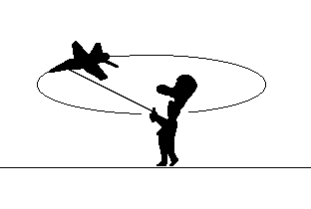

Sabe-se que o fio suporta uma força de tração máxima de 20 N. Se a massa do avião é 0,8 kg, calcule a máxima velocidade que ele pode atingir, sem que ocorra o rompimento do fio.

**5.** Um objeto de massa 0,5 kg realiza movimento circular uniforme sobre trajetória horizontal, preso a um ponto fixo por um fio de comprimento 2,0 m. Se ele efetua 120 rpm, determine:

a) o período do movimento;

b) a intensidade da força de tração no fio.

**6.** Um veículo de massa 1.000 kg realiza testes numa pista circular de raio 250 m, mantendo velocidade constante de 180 km/h. Para facilitar, use π = 3. Determine:

a) o tempo gasto em cada volta;

b) o módulo da aceleração centrípeta do veículo.

c) a intensidade da resultante das forças que atuam no veículo.

**7.** Um carrinho de massa 500 g está apoiado sobre uma superfície horizontal sobre a qual pode se deslocar, preso por meio de um fio de comprimento 2 m a um ponto fixo da superfície.



Se ele é colocado para se movimentar, de modo a percorrer uma trajetória circular com frequência de 6 rpm, determine:

a) a velocidade angular do carrinho;

b) a intensidade da força de tração no fio.

**8.** Um carrinho de massa 500 g está apoiado sobre uma superfície horizontal sobre a qual pode se deslocar , preso por meio de um fio de comprimento 2 m a um ponto fixo da superfície.



Ele efetua 6 voltas a cada π segundos. Determine:

a) a velocidade angular do carrinho;

b) a intensidade da força de tração no fio.

**9.** Um carro de brinquedo de massa 1,0 kg, amarrado na extremidade de um fio de 4 m de comprimento, descreve um movimento circular sobre uma mesa horizontal, sem atrito.



A força de tração máxima que o fio pode suportar tem intensidade   
**T** = 25 N. Qual a velocidade máxima que o carrinho pode alcançar sem que o fio arrebente?

**10.** Um motociclista e sua moto têm juntos 200 kg e se deslocam sobre uma pista circular de raio 400 m com velocidade constante de 180 km/h.



a) Considerando π = 3, calcule o tempo de cada volta.

b) Qual a intensidade da resultante das forças radiais aplicadas no conjunto?

c) Qual o menor valor do coeficiente de atrito entre os pneus e a pista?

**11.** Sobre um disco que gira em torno de um eixo central vertical com velocidade angular de **ω** = 2 rad/s. Quando um bloco de massa   
**m** = 400 g é colocado à distância **R** = 1,6 m do eixo de rotação ele fica na iminência de escorregar.



a) Determine o coeficiente de atrito estático entre o bloco e o disco.

b) Qual a intensidade da força de atrito entre o bloco e o disco, quando o bloco é colocado para girar a 1 m do eixo de rotação?

**12.** O fio do pêndulo cônico da figura tem comprimento 1,5 m e a esfera tem massa 600 g. O ângulo entre o fio e a vertical é  = 53°. Considere **g** = 10 m/s2, sen 53º = 0,8 e cos 53° = 0,6. Determine:

Pêndulo

a) o raio da trajetória;

b) a intensidade da tração no fio;

c) a intensidade da resultante centrípeta;

d) a velocidade linear.

**13.** A lateral externa de uma pista circular de raio 200 m é sobrelevada de um ângulo θ em relação à lateral interna. A figura mostra um corte transversal dessa pista.



Um veículo de massa 1.960 kg está descrevendo essa curva com velocidade constante.

a) Qual a intensidade da normal que a pista aplica no carro?

b) Qual a intensidade da força resultante?

c) Qual o valor da velocidade para que ele faça a curva sem depender do atrito lateral ?

(Dados: *sen* θ = 0,196 e *cos* θ = 0,980 e **g** = 10 m/s2).

**14.** O veículo da figura tem massa 1.200 kg e realiza movimento sobre a pista mostrada, passando pelos pontos *A*, *B* e *C* com velocidades   
20 m/s, 10 m/s e 30 m/s, respectivamente. O ponto *A* está num trecho plano e horizontal, enquanto que os outros dois são os pontos mais alto e mais baixo de trechos curvilíneos de raio de curvatura igual a 100 m.

Trejetória

Calcule a intensidade da força que a pista exerce no veículo em cada um desses pontos.

**15.** Em uma estrada, um automóvel de 1.600 kg com velocidade constante de 20 m/s, aproxima-se de um fundo de vale, conforme esquema a seguir.

Choque

Sabendo que o raio de curvatura nesse fundo de vale é **R =** 20 m, calcule a intensidade da **força** de reação da estrada sobre o carro (conhecida como força normal) em *newtons* .

**16.** A figura mostra uma esfera oscilando na extremidade de um fio fino e inextensível. No instante mostrado, a esfera está passando pelo ponto mais baixo indo para a direita.

Pêndulo

Dos vetores mostrados, os que melhor representam a velocidade da esfera e a resultante das forças sobre ela nesse ponto são, respectivamente,

A) e  B) e  C)  e 

D)  e  E)  e 

**17.** O pêndulo da figura é abandonado da posição *A*, indicada na figura, tendo uma extremidade fixa no ponto *O* e a outra, presa a uma pequena esfera de massa 200 g através de um fio de comprimento 80 cm. Se ele passa pelo ponto *B*, o mai*s* baixo trajetória, com velocidade de módulo 4 m/s, qual a intensidade da força de tração no fio ao passar por esse ponto *B*?

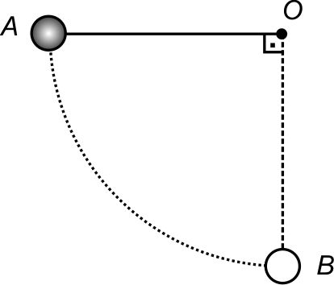

**HIDROSTÁTICA**

**Onde não especificado, use: g** = 10 m/s2; **dágua** = 1 g/cm3 = 1.000 kg/m3; pat = 105 Pa = 10 mH2O = 760 mmHg.

**18.** Cada pé de uma pessoa oferece uma área de apoio de 150 cm2. Se ela tem massa de 60 kg, calcule, em N/m2, a pressão média que ela exerce sobre o solo horizontal, quando está parada e normalmente em pé.

**19.** As arestas de um tijolo são **a** = 20 cm, **b** = 10 cm e **c** = 5 cm e sua massa é **m** = 1,5 kg. Calcule a pressão que ele exerce sobre uma superfície horizontal quando apoiado sobre sua face de menor área, em N/m2 .

**20.** (Udesc) Aproximadamente 50% do peso corporal é sustentado pela quinta vértebra lombar. Qual a pressão, em N/m2, exercida sobre a área de 20 cm2 dessa vértebra, em um homem ereto de 80 kg de massa?

**21.** A tela a de uma TV-20’ tem 40 cm de comprimento por 30 cm de altura aproximadamente. Considerando que, no tubo, a pressão interna é 1×103 N/m2, qual a intensidade da força resultante suportada pelo vidro da tela?

**22.** (Unicamp) Uma dada panela de pressão é feita para cozinhar feijão à temperatura de 110 °C. A válvula da panela é constituída por um furo de área igual a 0,20 cm2, tampado por um peso que mantém uma sobrepressão dentro da panela. A pressão de vapor da água (pressão em que a água ferve) como função da temperatura é dada pela curva abaixo.



a) Tire do gráfico o valor da pressão atmosférica, em N/cm2, sabendo que nesta pressão a água ferve a 100 °C.

b) Tire do gráfico a pressão no interior da panela quando o feijão está cozinhando a 110 °C.

c) Calcule o peso da válvula necessário para equilibrar a diferença de pressão interna e externa à panela.

**23.** Uma pessoa de **m** = 70 kg apoia-se sobre uma chapa quadrada de 50 cm de lado, que repousa sobre uma bolsa de água. Se a densidade superficial da chapa é **ρ** = 40 kg/m2 , determine a pressão média que o conjunto pessoa-chapa transmite à bolsa.

**24.** Um submarino navega numa profundidade constante de 30 m.

a) Qual a pressão total a que ele está submetido? Dê a resposta em: mH2O, atm, Pa e cmHg.

b) A que profundidade ele teria que navegar para que a pressão total sobre ele fosse de 15 × 104 N/m2?



**25.** (UERJ)Um submarino encontra-se à profundidade de 50 m. Para que a tripulação sobreviva, um descompressor mantém o seu interior a uma pressão constante igual à pressão atmosférica ao nível do mar. Calcule a diferença entre a pressão, junto a suas paredes, fora e dentro do submarino.

**26.** Antes de mergulhar em um profundo lago, o mergulhador verificou em seu aparelho especial para mergulho pressão de 740 mmHg. Já no fundo do lago, o mesmo aparelho indicou 2.260 mmHg. Calcule a profundidade do lago.

**27.** A figura mostra um tubo em “**U**”, aberto nas duas extremidades, contendo dois líquidos não miscíveis, 1 e 2.



Sendo **d2 =** 1,2 g/cm3, calcule **d1**. Dê a reposta em: g/cm3; g/ml; kg/L e kg/m3.

**28.** A montagem a seguir foi realizada num local onde a pressão atmosférica vale 742 mmHg.



Calcule a pressão do gás confinado no recipiente esférico. Dê a resposta em: mmHg; atm; N/m2 e mH2O.

**29.** Um vaso comunicante em forma de “U” (*com diâmetro constante*) possui duas colunas da mesma altura **h** = 42 cm, preenchidas com água até a metade, como na figura *A*. Em seguida, adiciona-se óleo de densidade igual a 0,8 g/cm3 a uma das colunas até a coluna estar totalmente preenchida, conforme a figura *B*.

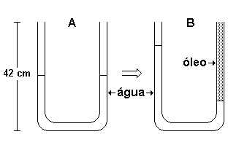

Calcule a altura da coluna de óleo.

**30.** (Ufrj) Dois fugitivos devem atravessar um lago sem serem notados. Para tal, emborcam um pequeno barco, que afunda com o auxílio de pesos adicionais. O barco emborcado mantém, aprisionada em seu interior, uma certa quantidade de ar, como mostra a figura.

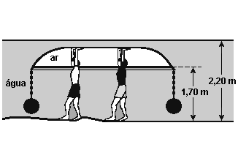

No instante retratado, tanto o barco quanto os fugitivos estão em repouso e a água está em equilíbrio hidrostático. Considere a densidade da água do lago igual a 1,00 × 103 kg/m3 e a aceleração da gravidade igual a 10,0 m/s2.

Usando os dados indicados na figura, calcule, em unidades do *S.I.*:

a) a pressão absoluta no fundo do lago.

b) a diferença entre a pressão do ar aprisionado pelo barco e a pressão do ar atmosférico.

**31.** Um tubo em “**U**”, de secção transversal igual a 2 cm2, contém água até a metade de sua altura. Derramam-se num dos ramos 40 mL de óleo de densidade 0,8 kg/L, sem que haja extravasamento. Quanto sobe o nível da água no outro ramo?

**32.** Dispõe-se de uma prensa hidráulica conforme o esquema a seguir, na qual os êmbolos *A* e *B*, de pesos desprezíveis, têm áreas, respectivamente, iguais a 500 cm2 e 100 cm2.

fis3s_2

a) Para equilibrar um corpo de massa 80 kg que repousa sobre o êmbolo *A*, qual a intensidade (**F**) da força que se deve aplicar perpendicularmente ao êmbolo *B*?

b) Se a densidade do óleo que preenche a prensa é 800 kg/m3, calcule o desnível entre as bases dos êmbolos para que o equilíbrio ocorra com **F** = 200 N.

**33.** Os êmbolos de uma prensa hidráulica têm áreas 20 cm2 e 100 cm2**.** Perpendicularmente ao êmbolo menor, está aplicada uma força de intensidade **F1**= 100 N.



Qual a intensidade **F2**da força que está sendo aplicada, perpendicularmente ao êmbolo maior, para que a prensa esteja em equilíbrio?

**34.** Os êmbolos de uma prensa hidráulica têm diâmetros **DA =** 40 cm e **DB =** 10 cm**.** A força , aplicada perpendicularmente ao êmbolo menor, equilibra um corpo de massa 240 kg no outro êmbolo, como mostrado na figura.

Prensa

a) Qual a intensidade de ?

b) Aumentando-se a intensidade de  o sistema se desequilibra e o êmbolo maior sobe 5 cm. Quanto baixa êmbolo menor?

**35.** Uma caixa de 2 m3, perfeitamente fechada e cheia de ar, é colocada totalmente imersa em água. Qual a intensidade do empuxo exercido na caixa?

**36.** Um cubo maciço de 20 cm de aresta e densidade 5,0 g/cm3 é abandonado no interior de um líquido cuja densidade é 1,25 g/cm3. Determine as intensidades:

a) do peso do cubo;

b)do empuxo exercido pelo líquido no cubo.

**37.** Uma prancha de cortiça, de densidade 0,20 g/cm3 , tem 10 cm de espessura. Um menino de massa 40 kg, em pé, equilibra-se sobre a prancha colocada numa piscina, de tal modo que a superfície superior da prancha fique aflorando à linha d'água. Determine a área da base da prancha, em m2.

**38.** Na figura, o bloco de peso 20 N está totalmente imerso em água de e o dinamômetro está indicando 15 N.



a) Qual o empuxo recebido pelo bloco?

b) Calcule a densidade do bloco e o seu volume.

**39.** Totalmente imerso nas águas de um tanque, um cubo de volume igual a 6,4×10–2 m3  e densidade 500 kg/m3 está preso ao fundo por um fio de massa desprezível, como ilustrado no esquema.



Calcule:

a) a intensidade da força de tração no fio;

b) a altura que ficará emersa (fora d’água) quando o fio for cortado.

**40.** Na figura I, o dinamômetro de tração (D1) indica 10 N para o peso da esfera de volume 400 cm3. Na figura 2, o dinamômetro de compressão (D2) indica 20 N para o peso da água mais o do recipiente. Na figura 3, a esfera está totalmente imersa na água.

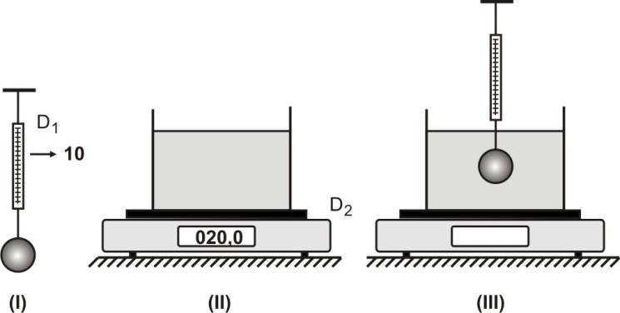

Sendo 1 g/cm3 a densidade da água e **g** = 10 m/s2, as novas indicações dos dinamômetros D1 e D2 são, respectivamente, em newtons,

A) 6 e 20. B) 6 e 24. C) 6 e 16. D) 4 e 24. E) 4 e 16



**41.** Duas esfera, *A* e *B*, de mesmo volume são coladas entre si e mergulhadas em água, ficando em equilíbrio, como mostrado na figura.

Num determinado instante, a cola que as une se desfaz e a esfera *A* passa a flutuar com 80% de seu volume fora d’água. Considerando a massa específica da água igual a 1 g/cm3, determine a densidade de cada esfera.

**Respostas**

**01]** a) 4s e 0,25 Hz ; b)π/2 rad/h; c) π m/s); d) π2/2 m/s2 ; e) π2/5 N.

**02]** 2.500 N. **03]** 1,2 N.

**04]** 10 m/s. **05]** a) 0,5 s; b) 160 N.

**06]** a) 30 s; b) 10 m/s2; c) 10.000 N. **07]** a) 0,2π rad/s; b) ≅ 0,8 N.

**08]** a) 12 rad/s; b) 144 N. **09]** 10 m/s.

**10]** a) 48 s; b) 1.250 N; c) 0,625. **11]** a) 0,64; b) 1,6 N.

**12]** a) 1,2 m; b) 10 N; c) 8 N; d) 4 m/s.**13]** a) 2000N; b) 392 N; c) 20 m/s.

**14]** a) 12.000 N; b) 10.800 N; c) 22.800 N.

**15]** 48.000 N. **16]** E.

**17]** 6 N.

**18]** 2×104. **19]** 3×103. **20]** 2×105.

**21]** 11.880 N. **22]** a) 10 N/cm2; b) 15 N/cm2; c) 1 N;

**23]** 3,2×102 Pa.

**24]** a) 40 mH2O; 4 atm; 4×105 Pa; 304 cmHg; b) 5 m.

**25]** 5×105 Pa. **26]** 20 m.

**27]** 0,8 g/cm3; 0,8 g/mL; 0,8 kg/L; 800 kg/m3.

**28]** 912 mmHg; 1,2 atm; 1,2×105 Pa; 12 mH2O.

**29]** 35 cm. **30]** a) 1,22×105 Pa; 5×104 Pa.

**31]** 8 cm. **32]** a) 160 N; b) 0,5 m

**33]** 500 N. **34]** a) 150 N; b) 80 cm.

**35]** 2×104 N. **36]** a) 400 N; b) 100 N.

**37]** 0,5 m2. **38]** a) 5 N; b) 4 g/cm3 e 500 cm3.

**39]** a)320 N; b) 20 cm. **40]** B.

**41]** dA = 0,2 g/cm3; dB = 1,8 g/cm3.